Группа №7
МДК 01.01.
10.11.2021 – 2 часа
Сдача конспекта 11.11. на почту Tanyshe4ka97@mail.ru или в вк https://vk.com/chtatian

Тема: Требования к организации рабочих мест. Правила безопасной организации работ.
Первичная обработка птицы и изготовление полуфабрикатов осуществляются на трех технологических линиях.
Первая линия представляет собой конвейер, вдоль которого оборудуются рабочие места для потрошения птицы. В начале конвейерной линии на разрубочном стуле производится удаление голов, шеек, ножек, крылышек с помощью ножа-рубака или специальной машины. Рабочие места для потрошения птицы оборудуются столами со встроенными моечными ваннами, разделочными досками, лотками для сбора потрошеной птицы и обработанных потрохов, стульями. Для обработки птицы используют: ножи-рубаки, ножи поварской тройки, специальные ножи с серповидными лезвиями для потрошения птицы, пинцет для удаления перьевых пеньков с тушек (рис. 52).
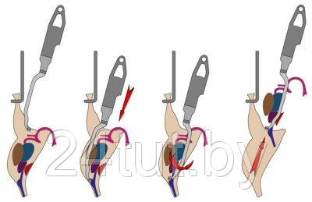
Для приготовления полуфабрикатов из птицы рабочее место оснащают универсальным приводом ПМ-1,1 со сменными механизмами (размолочным, мясорубкой, фаршемешалкой), производственным столом со встроенным холодильным шкафом для хранения запаса полуфабрикатов. На стол устанавливают весы ВНЦ-2, укладывают разделочную доску. При изготовлении полуфабрикатов используют следующий инвентарь: ножи поварской тройки, сито, тяпку для отбивания филе, му- сат для точки и правки ножей.
На третьей технологической линии производится обработка субпродуктов. На рабочих местах предусматривают производственные столы, разделочные доски, моечные ванны (рис. 53).
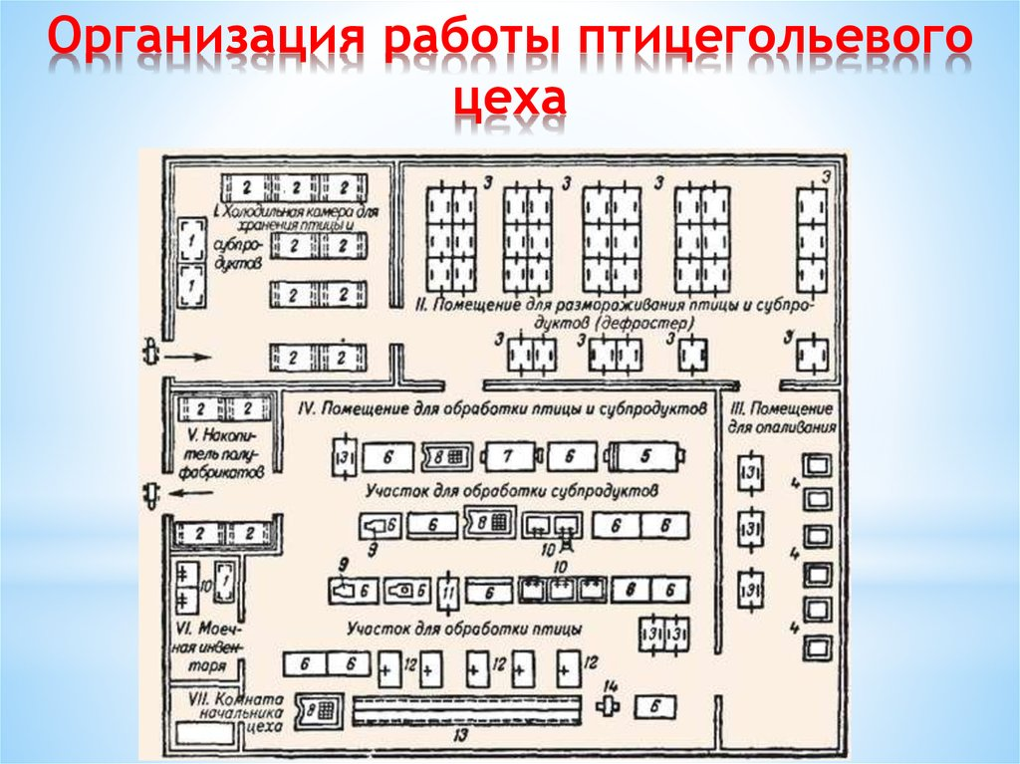
1 - стеллаж стационарный; 2 - подтоварники решетчатые; 3,11- стеллаж передвижной; 4 - опалочный шкаф; 5 - печь для опаливания субпродуктов; 6 - стол производственный; 7 - моечный барабан; 8 ~ стол для подсушки; 9 - весы шкальные малогабаритные; 10 - ванна моечная; 12 - стол для обработки птицы; 13 - транспортер ленточный для птицы; 14 - пила ленточная
Для охлаждения полуфабрикаты укладывают в металлические ящики или лотки и отправляют в холодильные камеры, где они хранятся при температуре 0-6°С (табл. 11).
Общий срок хранения и реализации, ч | Вт. ч. сроки хранения на предприятии изготовителя, ч | Общий срок хранения и реализации, ч
Тушки кур и цыплят | 48 | 12
Филе натуральное из кур | 48 | 12
Филе панированное из кур | 48 | 12
Окорочка из кур | 48 | 12
Котлеты рубленые из кур | 12 | 4
Потроха | 12 | 6
Суповой набор из кур | 12 | 6

Обработка сельскохозяйственной птицы, пернатой дичи, кролика
Птицегольевый цех осуществляет централизованное производство полуфабрикатов из кур, обработку субпродуктов. Он перерабатывает сырье, поступающее с птицефабрик. Техническими условиями и техническими инструкциями предусматривается приготовление следующих видов полуфабрикатов из домашней птицы: тушки кур и цыплят; филе натуральное и филе панированное; окорочок куриный, индюшиный; грудинка куриная; цыплята-табака; бедро, голень куриные, индюшиные; субпродукты кур, индеек. Кроме птицы в цехе обрабатывают субпродукты (почки, печень, языки, сердце и др.)
Технологический процесс обработки полупотрошеной птицы предполагает следующие операции: размораживание, опаливание, удаление головы, шейки, ножек, потрошение, мытье, формовка тушек разделанных, обработка потрохов, изготовление полуфабрикатов, охлаждение, расфасовка и упаковка, маркировка, хранение, транспортировка.
В крупных птицегольевых цехах предусматривается оборудование трех основных участков: для размораживания, для опаливания, для потрошения птицы и производства полуфабрикатов.
Размораживают тушки в охлажденном помещении (дефростере) при температуре от 4 до 6 °С и относительной влажности воздуха 85% в течение 10-12 часов. Для размораживания, тушки укладывают на стеллажи в один ряд так, чтобы они не соприкасались между собой. После дефростации стеллажи с птицей выкатывают в помещение для опаливания. Опаливают птицу в опалочных горнах типа УОП-1. Продолжительность опаливания не должна превышать 30 секунд. После опаливания птицу направляют в помещение, где осуществляется потрошение птицы.
Первичная обработка птицы и изготовление полуфабрикатов осуществляется на трех технологических линиях.
Первая линия представляет собой конвейер, вдоль которого оборудуются рабочие места для потрошения птицы. Вначале конвейерной линии на разрубочном стуле производится удаление голов, шеек, ножек, крылышек с помощью ножа-рубака или специальной машины. Рабочие места для потрошения птицы оборудуются столами со ветроенными моечными ваннами, разделочными досками, лотками для сбора потрошеной птицы и обработанных потрохов, стульями. Для обработки птицы используют: ножи рубаки, ножи поварской тройки, специальные ножи с серповидными лезвиями для потрошения птицы, пинцет для удаления перьевых пеньков с тушек. На второй линии организуется рабочие места для формовки тушек в «кармашек» и приготовление порционных и рубленых полуфабрикатов.
Для приготовления полуфабрикатов из птицы рабочее место оснащают универсальным приводом ПМ-1,1 со сменными механизмами (размолочным, мясорубкой, фаршемешалкой), производственным столом со встроенным холодильным шкафом для хранения запаса полуфабрикатов. На стол устанавливаются весы ВНЦ-2, укладывают разделочную доску. При изготовлении полуфабрикатов используют следующий инвентарь: ножи поварской тройки, сито, тяпку для отбивания филе, мускат для заточки и правки ножей.
На третьей производственной линии происходит обработка субпродуктов. На рабочих местах предусматривают производственные столы, разделочные доски, моечные ванны.
Для охлаждения полуфабрикаты укладывают в металлические ящики или лотки и отправляют в холодильные камеры, где они хранятся при температуре 0-6 °С.
Механическая кулинарная обработка сельскохозяйственной птицы состоит из следующих операций: оттаивания; опаливания; удаления головы, шейки, ножек; потрошения; промывания и приготовления полуфабрикатов.
Оттаивание. Мороженые тушки птицы по возможности расправляют, укладывают на столы или стеллажи в один ряд так, чтобы тушки не соприкасались между собой. Оттаивают при температуре 8-15°С гусей и индеек 8 ч, кур и уток - 5-6 ч.
Опаливание. На поверхности тушки птицы имеются волоски, остатки перьев и пух, которые необходимо удалить. Вначале тушки обсушивают полотенцем или тканью, можно обсушить потоком теплого воздуха, затем натирают отрубями или мукой (по направлению от ножек к голове) для того, чтобы волоски приняли вертикальное положение и их легче было опаливать. Опаливают над некоптящим пламенем осторожно, чтобы не повредить кожу и не растопить подкожный жир. Если у птицы имеются недоразвитые перья («пеньки»), то их удаляют с помощью пинцета или маленького ножа.
Удаление головы, шеи и ножек. Перед потрошением у полупотрошеной птицы отрубают голову между вторым и третьим шейными позвонками. Затем на шее со стороны спинки делают продольный разрез кожи, освобождают шею от кожи и отрубают шею по последнему шейному позвонку так, чтобы кожа осталась вместе с тушкой. У кур и цыплят кожу отрезают с половины шейки, у индеек, уток и гусей - с двух третей, с тем чтобы закрыть место отруба шейки и зобную часть.
Ножки отрубают по заплюсневый сустав. Крылья у птицы (кроме цыплят) отрубают по локтевой сустав.
Потрошение. Для потрошения делают продольный надрез в брюшной полости от конца грудной кости (киль) до анального отверстия. Через образовавшееся отверстие удаляют желудок, печень, сальник, легкие, почки, а зоб и пищевод удаляют через горловое отверстие. У птицы, поступающей в потрошеном виде, удаляют сальник, легкие, почки. После потрошения вырезают анальное отверстие и участки мякоти, пропитанные желчью.
Промывание. Выпотрошенную птицу промывают проточной холодной водой, имеющей температуру не выше 15 °С. При промывании удаляют загрязнения, сгустки крови, остатки внутренностей. Промывать продолжительное время не рекомендуется, так как это вызовет большие потери пищевых веществ. Промытую птицу для обсушивания укладывают на противни разрезом вниз, чтобы стекла вода.
Обработка дичи. Она состоит из следующих операций: ощипывания; опаливания; удаления крылышек, шейки и лапок; потрошения и промывания.
Оттаивают дичь так же, как и птицу.
Ощипывание начинают с шейки. При этом захватывают по нескольку перьев и быстро выдергивают их в направлении, противоположном естественному росту. Для того чтобы кожа при ощипывании не порвалась, её натягивают пальцами левой руки в местах выдергивания перьев. Кожа предохраняет дичь от излишнего высыхания при жарке.
Опаливают только крупную дичь (глухарей, тетеревов, диких уток и гусей). Их предварительно обсушивают полотенцем, натирают мукой и опаливают.
У дичи полностью удаляют крылышки, шейку, отруба ют лапки у ножек. У болотной дичи (бекас, дупель и др.) снимают кожу с головки и шейки, головку оставляют вместе с клювом, но удаляют глаза.
Потрошение дичи производят так же, как и птицы. У мелкой дичи делают разрез на шее со стороны спинки, удаляют зоб и горло, а затем остальные внутренности. Выпотрошенные тушки дичи хорошо промывают в холодной воде.
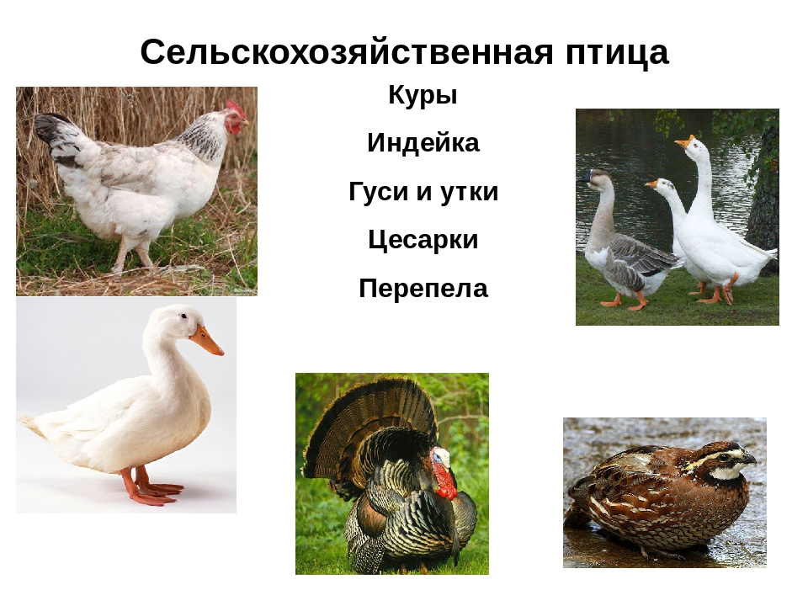
Виды дичи:
1 - фазан, 2 - дикий гусь, 3 - рябчик, 4глухарь, 5 - тетерев, 6 - куропатка серая, 7 - казарка, 8 - белая куропатка, 9 - дикая утка
Мясо кур, цыплят, индеек широко используют в детском и лечебном питании.
Пернатая дичь поступает в пере, замороженной, непотрошеной, без кишечника. По упитанности она может быть 1-го или 2-го сорта. Дичь в основном жарят. Для варки она непригодна, так как в ее позвоночнике содержатся вещества, придающие горечь.
Указанные в рецептурах блюд из дичи нормы вложения сырья приводятся для дичи средней массы в штуках. Средняя масса рябчика и куропатки серой без пера принята равной 320 г, тетерева - 1000, куропатки белой - 500, глухаря - 1800, фазана - 850 г. Фактически масса может колебаться в широких пределах.
Кролики поступают обескровленными и потрошеными тушками. При этом почки оставляют, голову отделяют по 1 -му позвонку, передние ноги - по запястью, а задние - по скакательному суставу. По упитанности кроликов подразделяют на 1-ю и 2-ю категории.
Кроликов используют так же, как птицу (в основном кур). Мякоть задней части (окорочка, спинная часть) более нежная, из нее приготовляют натуральные и фаршированные котлеты. Переднюю часть тушки используют в основном для приготовления тушевых блюд. Для котлетной массы годятся и передняя, и задняя части.

